

Inserir Localidade
O objetivo desta funcionalidade é inserir uma nova localidade no cadastro do sistema. A opção pode ser acessada via Menu de Sistema, no caminho: GSAN > Cadastro > Localização > Localidade > Inserir Localidade.
Feito isso, o sistema acessa a tela abaixo:

Observação
Informamos que os dados exibidos nas telas a seguir são fictícios, e não retratam informações de clientes.
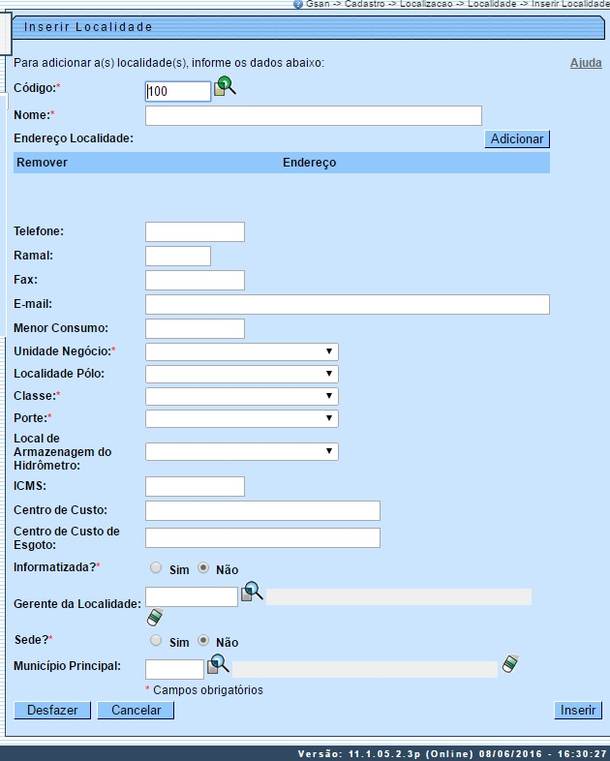
Acima, informe os dados necessários para efetuar a inclusão da localidade e clique no botão .Para detalhes sobre o preenchimento dos campos, clique AQUI.
Para registrar no sistema o Distrito Operacional ou a Zona de Pressão, foram incluidos os campos Sistema de Abastecimento e Sistemas de Abastecimento Secundários, mantendo-se a hierarquia cadastral, possibilitando ao usuário informar o sistema de abastecimento de água da localidade (pode ser um ou mais de um, sendo um deles o principlal). Mas atenção: esses campos são visualizados de acordo com a parametrização de cada empresa.
Dependendo da parametrização, também é visualizado o campo Concessionária, onde é possível selecionar uma concessionária da lista disponibilizada pelo sistema. Toda a arrecadação é processada via concessionária. Esta poderá ser associada a uma ou mais localidades. Além disso, cada concessionária tem seu código específico junto à Federação Brasileira de Bancos (FEBRABAN), de modo que todos os documentos com código de barras dos imóveis das localidades associadas à concessionária são emitidos com esse código FEBRABAN. Só lembrando que o uso do campo é ativado através de parametrização; caso o parâmetro não esteja ativo para a empresa, o campo não será visualizado.
Após o preenchimento dos campos, o sistema efetua algumas validações:
- Inserir Unidade Organizacional:
  - Caso não exista unidade superior para a unidade de negócio da localidade, a unidade organizacional não é inserida; caso contrário, a unidade é incluída na tabela de unidade organizacional.
- Inserir Trâmites dos Grupos de Solicitações:
  - Para cada item do grupo de solicitação e unidade correspondente, o sistema inclui os dados na tabela tipo de grupo.
- Verificar existência de dados:
  - Caso não exista a tabela na base de dados, o sistema exibe a mensagem: Tabela «nome da tabela» inexistente e cancela a operação.
  - Caso a tabela esteja sem dados, o sistema exibe a mensagem: Tabela «nome da tabela» sem dados para seleção e cancela a operação.
- Verificar preenchimento dos campos:
  - Caso o usuário não informe ou selecione o conteúdo de algum campo necessário à inclusão da localidade, o sistema exibe a mensagem: Informe «nome do campo que não foi preenchido ou selecionado».
- Verificar existência da localidade:
  - Caso o código da localidade já exista no sistema, é exibida a mensagem: Localidade já existe no cadastro.
- Verificar existência do cliente:
  - Caso o código do cliente não exista no sistema, é exibida a mensagem: Cliente inexistente.
- Verificar se cliente é funcionário:
  - Caso o cliente selecionado não seja um funcionário, o sistema exibe a mensagem: Cliente não está cadastrado como funcionário.
- Verificar se já existe localidade informada como sede:
  - Caso já exista localidade informada como sede da empresa e o usuário selecionar a opção SIM, o sistema exibe a mensagem: Já existe localidade informada como sede localidade’ ‘+’ localidade.
- Verificar existência de município:
  - Caso o código do município não exista no sistema, é exibida a mensagem: Município inexistente.
- Verificar existência de unidade organizacional:
  - Caso o código da unidade organizacional exista, o sistema exibe a mensagem: Já existe a Unidade Organizacional para outra localidade.
- Validar Unidade Organizacional:
  - Caso o código da unidade não exista no sistema, é exibida a mensagem: Unidade Organizacional inexistente.
  - Caso a unidade organizacional informada esteja fora da gestão da unidade de negocio, o sistema exibe a mensagem: Unidade de sugestão de trâmite fora da gestão da unidade de negócio.
- Verificar Unidade Organizacional para Trâmite:
  - Caso alguma unidade organizacional de trâmite não seja informada, o sistema exibe a mensagem: Informe as unidades para trâmite.
- Verificar Permissão Especial Contrato PPP:
  - Caso o usuário logado possua a permissão especial, Informar localidade contrato PPP, é exibido o campo desbloqueado, permintindo alterar os valores para SIM e NÃO.
  - Caso o usuário logado não possua a permissão especial, o sistema exibe o campo bloqueado.
- Verificar Sistema de Abastecimento Principal:
  - Caso o usuário não tenha selecionado um sistema de abastecimento principal, o sistema exibe a mensagem: Selecionar sistema de abastecimento principal da localidade.
Caso tenha criado a unidade organizacional, o sistema apresenta uma tela com as sugestões de trâmite para os grupos de solicitações, onde será exibida a Localidade (o código e o nome da localidade inserida); Unidade Organizacional (O código e o nome da unidade organizacional incluída para essa localidade); e uma tabela com os grupos de solicitações e as unidades de trâmites. A Unidade Sugerida para Trâmite (Exibe o código e o nome da unidade organizacional incluída para a localidade e permite alteração). Valida Unidade Organizacional - Confirma ou seleciona a Unidade Organizacional. O sistema inclui os trâmites dos grupos de solicitações.
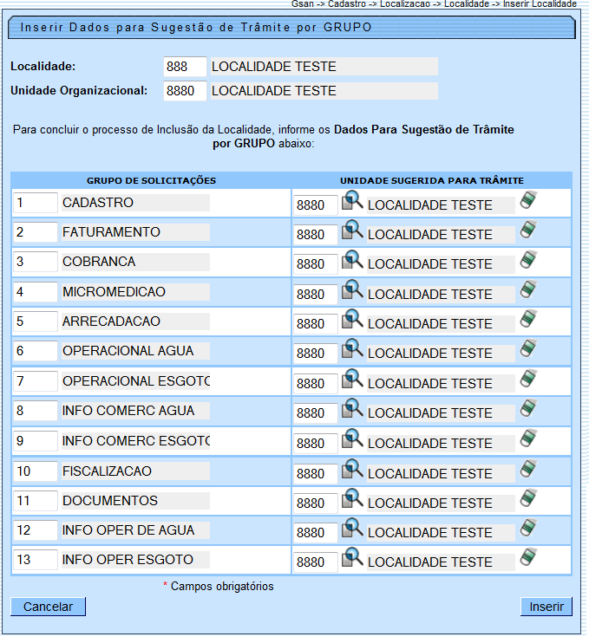

Tela de Sucesso
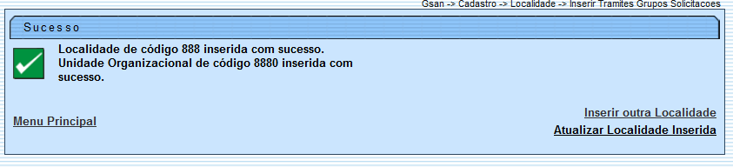

Preenchimento dos Campos
Campo | Orientações para Preenchimento
Código(*) | Campo obrigatório - O sistema propõe o próximo código de localidade disponível, mas pode ser modificado se desejar. O campo tem tamanho de 3 (três) dígitos.  O usuário pode, opcionalmente, consultar as localidades já cadastradas e, se desejar verificar os dados de determinada localidade existente, clique no botão para selecionar a localidade desejada. O nome da localidade será exibido no campo “Nome”.
Nome(*) | Campo obrigatório - Informe o código da localidade, com no máximo 30 (trinta) caracteres.
Endereço Localidade | Informe o endereço da localidade, clicando no botão e será aberto um popup (tela “Informar Endereço”), onde deve ser complementada as informações, e, em seguida, clique no botão .
Telefone | Informe o número do telefone, com no máximo 9 (nove) dígitos (obrigatório caso o número do ramal do telefone seja informado).
Ramal | Informe o número do ramal do telefone, com no máximo 4 (quatro) dígitos.
Fax | Informe o número do fax, com no máximo 9 (nove) dígitos.
E-mail | Informe o E-mail, com no máximo 40 (quarenta) caracteres.
Menor Consumo | Informe o menor consumo para considerar grande usuário na localidade, com no máximo 6 (seis) dígitos.
Unidade Negócio(*) | Campo obrigatório - Selecione uma das opções disponibilizadas pelo sistema.
Localidade Polo | Selecione uma das opções disponibilizadas pelo sistema.
Classe(*) | Campo obrigatório - Selecione uma das opções disponibilizadas pelo sistema.
Porte(*) | Campo obrigatório - Selecione uma das opções disponibilizadas pelo sistema.
Local de Armazenagem do Hidrômetro | Selecione uma das opções disponibilizadas pelo sistema.
ICMS | Informe o ICMS, com no máximo 10 (dez) dígitos.
Centro de Custo | Informe o Centro de Custo, com no máximo 10 (dez) caracteres.
Centro de Custo de Esgoto | Informe o Centro de Custo de Esgoto, com no máximo 10 (dez) caracteres.
Sistema de Abastecimento(*) | Campo obrigatório - Selecione uma das opções disponibilizadas pelo sistema.
Sistemas de Abastecimento Secundários | Selecione uma das opções disponibilizadas pelo sistema, clicando sobre o item desejado.  Para selecionar mais de uma opção, mantenha a tecla “Ctrl” presssionada e clique nas demais opções desejadas.
Informatizada? (*) | Campo obrigatório - Informe uma das opções “Sim” ou “Não”.
Contrato PPP?(*) | Campo obrigatório - A opção “Sim” indica que a localidade participa na PPP, caso contrário, informe a opção “Não”.
Gerente da Localidade | Informe a matrícula do gerente da localidade, ou clique no botão para selecionar a matrícula desejada. O nome será exibido no campo ao lado.  Para apagar o conteúdo do campo, clique no botão ao lado do campo em exibição.
Sede?(*) | Campo obrigatório - Selecione uma das opções do indicador, se a localidade é a da sede da empresa informe “Sim”, caso contrário, informe “Não”.
Município Principal | Informe o código do municipio principal, ou clique no botão , link Pesquisar Município, para selecionar o município desejado. O nome será exibido no campo ao lado.  Para apagar o conteúdo do campo, clique no botão ao lado do campo em exibição.
Incluir as Coordenadas do ProGIS na RA | Informe uma das opções “Sim” ou “Não”.  O sistema inicializa com “Não” para todas as localidades.

Funcionalidade dos Botões
Botão | Descrição da Funcionalidade
 | Ao clicar neste botão, o sistema permite adicionar um endereço para a localidade.
 | Ao clicar neste botão, o sistema permite consultar um dado nas bases de dados.
 | Ao clicar neste botão, o sistema apaga o conteúdo do campo em exibição.
 | Ao clicar neste botão, o sistema remove o endereço cadastrado.
 | Ao clicar neste botão, o sistema fecha a tela popup.
 | Ao clicar neste botão, o sistema desfaz o último procedimento realizado.
 | Ao clicar neste botão, o sistema cancela a operação e retorna à tela principal.
 | Ao clicar neste botão, o sistema comanda a inserção dos dados nas bases de dados.
Clique aqui para retornar ao Menu Principal do GSAN

